**UVOD**

U sklopu kolegija Programsko Inženjerstvo odlučili smo se na izradu projekta vezanog uz administraciju i evidenciju radnika u nekoj tvrtci. Da bi se naš programski proizvod razlikovao od nekolicine postojećih proizvoda slične namjene odlučili smo dodati još neke funkcionalnosti po kojima će se naš proizvod isticati.

Osnovna funkcionalnost odnosi se na samu evidenciju radnika što uključuje osobne podatke (ime, prezime, OIB, br. telefona, e-mail adresa, radno mjesto, stupanj obrazovanja), radno vrijeme (tjedno radno vrijeme, slobodni dani…) i poslovne obaveze (rad na terenu, rad u uredu…). Sa administratorske strane korisnici na nadređenoj poziciji imaju dodatne funkcionalnosti poput pregleda radnog vremena i osobnih podataka (ovisi o ovlastima osobe). Uz to takvi korisnici imaju mogućnost zadavanja zadataka svojim podređenima. Svaki korisnik ima pristup ticket sistemu koji omogućuje prijavljivanje grešaka ili poteškoća u radu koje odstranjuje za to zadužena osoba.

Izvješća o poslovanju tvrtke (prihodi i rashodi) dostupna su financijskom sektoru. Nadalje, samo zadovoljstvo radnika moguće je evaluirati na temelju anonimnih anketa koje se periodično provode nad zaposlenicima, a o anketama se brinu korisnici sa danim ovlastima.

Svaki nadređeni korisnik pri zadavanju posla dobije ponudu najkompatibilnijeg radnika s obzirom na sličnost u odnosu na prethodno obavljene zadatke.

Posljednja funkcionalnost koja je dostupna našim korisnicima je chat. Razlog implementacije je što olakšava komunikaciju između suradnika, nadređenih i podređenih korisnika te korisnika koji nisu u mogućnosti komunicirati lice u lice.

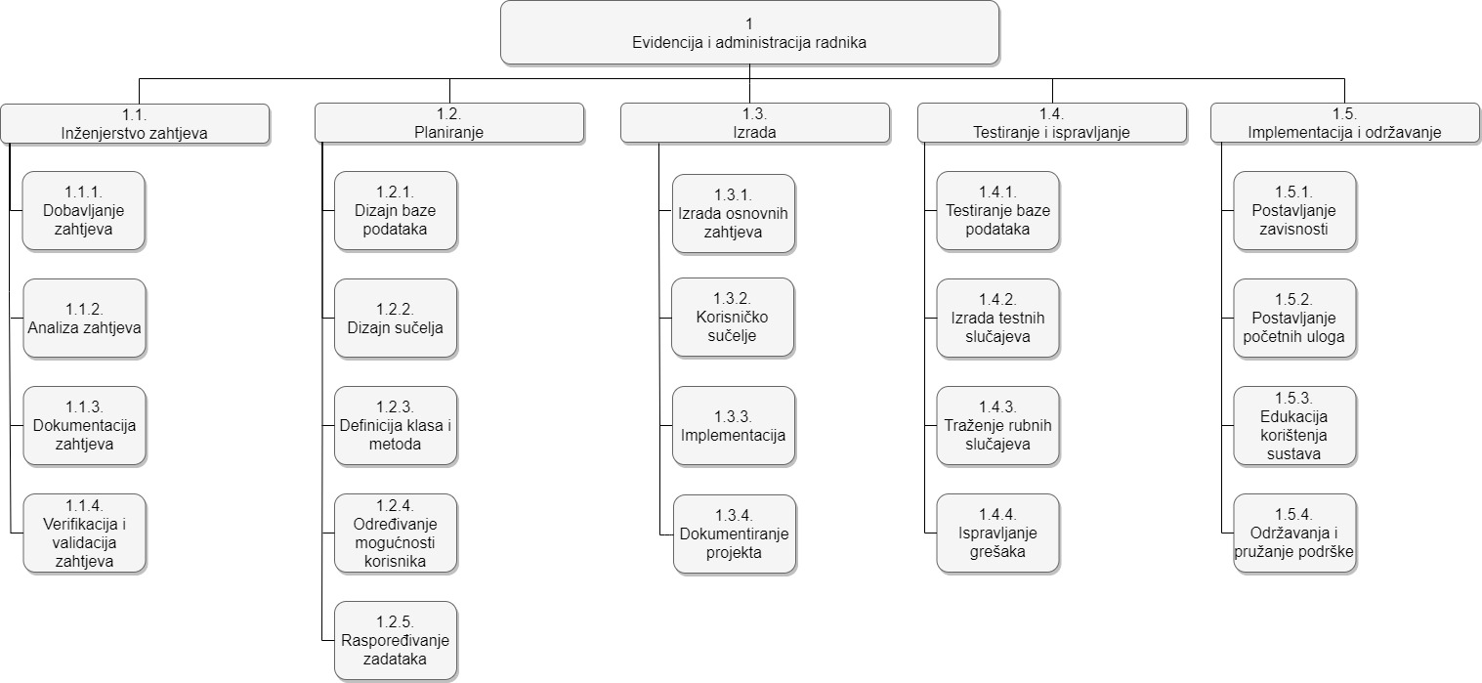

Slika 1. Pojednostavljeni WBS dijagram 1

Slika 1 prikazuje WBS dijagram projekta izrađen u sklopu planiranja projekta.